2017年11月浙江省普通高校招生选考科目考试 物理
原创猜押卷（一）
本试题卷分选择题和非选择题两部分，满分100分，考试时间90分钟。其中加试题部分为30分，用【加试题】标出。
可能用到的相关公式或参数：重力加速度g均取10$G\frac{\text{Mm}}{r^{2}}=\text{ma}=m\frac{v^{2}}{r}=m\frac{4π^{2}r}{T^{2}}={mω}^{2}r$。
选择题部分
一、选择题Ⅰ（本题共13小题，每小题3分，共39分。每小题列出的四个备选项中只有一个是符合题目要求的，不选、多选、错选均不得分）
1.下列各物理量中，其国际单位属于基本单位，同时也属于矢量的是（ ）
A.时间 B.位移 C.质量 D.力
2.小明乘坐的G31列车，早上08：30从“北京南”出发，行驶1279公里后，于下午13:31到达“杭州东”，总耗时5时零1分，下列说法正确的是（ ）
A.08：30表示时间
B.1279公里表示位移
C.G31列车在整个行程中可视为质点
D.以小明为参照物，列车是运动的
3.图示为某同学课桌上整齐摆放的一堆书，中间夹了一本物理课本，其他书对物理课本的压力为10N，已知书与书之间的动摩擦因数为0.25，为了将物理课本水平抽出，该同学提供的拉力至少为( )
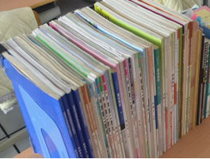
A.2.5N B.5N C.10N D.15N
4.一辆公交车以18km/h的速度做匀速直线运动，进站时以1m/s²的加速度做匀减速直线运动，则经过6s后，公交车行驶的位移是（ ）
A.12.5m B.18m C.25m D.36m
- 如图所示为一个地球仪模型，其上有A、B两点，其中B点位于赤道上，现使得地球仪绕图示转轴匀速转动，用$a、ω、v、T$分别表示加速度、角速度、线速度和周期，下列说法正确的是（ ）
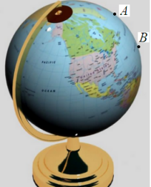
A.$a_{A}>a_{B}$ B.$ω_{A}>ω_{B}$ C.$v_{A}<v_{B}$ D.$T_{A}<T_{B}$
6.如图所示为某次NBA比赛时篮球运动员起跳投篮时的情形，运动员先由站立状态曲腿下蹲再竖直向上跃起达最大高度后将球抛出，不考虑空气阻力，下列说法正确的是（ ）
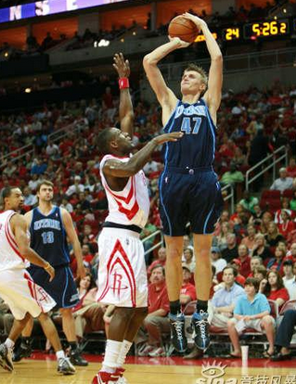
A.运动员由站立状态曲腿下蹲，一直处于失重
B.运动员离开地面上升的过程中，一直处于超重
C.从站立到跃起过程中，地面对运动员做正功
D.运动员离开地面上升的过程中，运动员的机械能不变
7.如图所示，某同学将一篮球斜向上抛出，篮球恰好垂直击中篮板反弹后进入球框，忽略空气阻力，若抛射点远离篮板方向水平移动一小段距离，仍使篮球垂直击中篮板相同位置，且球不会与篮框相撞，则下列方案可行的是( )
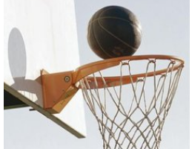
A．增大抛射速度，同时减小抛射角
B．减小抛射速度，同时减小抛射角
C．增大抛射角，同时减小抛出速度
D．增大抛射角，同时增大抛出速度
8.如图1所示是电容式话筒，其原理示意图如图2所示，当对着话筒说话时，振动膜片发生振动，固定电极不动，当振动膜片向左振动时( )
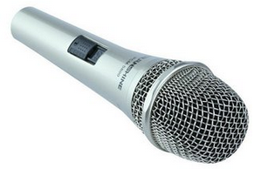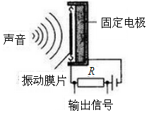
图1 图2
A．振动膜片与固定电极构成的电容器的电容增大
B．振动膜片上电荷量增大
C．R中有自左向右的电流
D．R左端的电势比右端低
9.如图1所示，两根材料相同、粗细不同的均匀导体A、B叠在一起串联接入电路，从上往下测得两导体沿长度方向的电势变化如图2所示，已知导体A的电阻为R，则导体B的电阻为( )
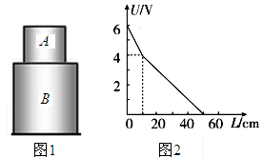
A.R B．2R C.3R D．4R
10.如图所示为磁流体发电机的示意图，一束等离子体（含正、负离子）沿图示方向垂直射入一对磁极产生的匀强磁场中，A、B是一对平行于磁场放置的金属板，板间连入电阻R，则电路稳定后（ ）
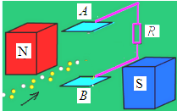
A．离子可能向N磁极偏转
B．A板聚集正电荷
C．R中有向上的电流
D．离子在磁场中偏转时洛伦兹力可能做功
11．如图所示是某手机电池的部分参数，手机充电时转化为电池化学能的效率为90%，则下列说法正确的是（ ）
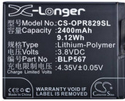
A．9.12Wh是电池的容量
B．该电池充满电后电荷量为4320C
C．充满一次电所消耗的电能是36480J
D．充满电的手机以500mA的电流工作能持续3.6h
12.2017年4月中下旬“天舟一号”货运飞船将择机发射，并与“天宫二号”空间实验室交会对接、实施推进剂在轨补加、开展空间科学实验和技术试验等功能。若对接前它们都绕地球做匀速圆周运动，且“天舟一号”处于低轨道，“天宫二号”空间实验室处于高轨道，如图所示，则（ ）
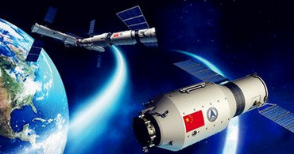
A.“天舟一号”在地面上的发射速度不会超过7.9km/s
B.为了顺利实现对接，“天舟一号”在图示轨道需要点火减速
C.对接成功后，“天舟一号”的动能减小，机械能增大
D.对接后，由于“天宫二号”的质量增大，其轨道降低
13.如图所示，真空中有两个点电荷Q₁=+4.0×10⁻⁸C和Q₂=-10⁻⁸C，分别固定在x=0和x=4cm的位置上，则在x轴上（ ）
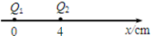
A．两个点电荷间某点的电场强度为零
B．x=8cm处的电场强度为零
C．（4cm，8cm）区域内电场强度的方向沿x轴正方向
D．电子在两个点电荷之间向右运动时，电势能先增大后减小
二、选择题II（本题共3小题，每小题2分，共6分。每小题给出的四个备选项中至少有一个是符合题目要求的。全部选对的得2分，选对但不全的得1分，有选错的得0分）
14.【加试题】以下说法正确的是（ ）
A.越小的原子核比结合能越大
B.β射线实际就是电子流，它来自原子核内
C.一个处于n=4激发态的氢原子共能辐射出3种不同频率的光子
D.发生光电效应时，照射到金属表面的入射光波长越大，逸出光电子的最大初动能越大
15.【加试题】某简谐横波沿x轴正方向传播，在t=0时刻恰好传播到x=2m处的B点，t=0.3s，x=0.5m的质点A恰好第二次位于平衡位置，质点P位于x=5m处，下列说法正确的是（ ）
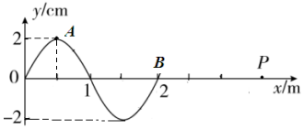
A.该波的波速为v=2.5m/s
B.t=1.2s时质点P的路程是0.12m
C.与该波发生干涉的另一简谐波的频率是2.5Hz
D.质点P第三次到达波峰的时间是1.5s
16.【加试题】目前核电站都是利用铀核裂变释放大量核能进行发电，其发生的核反应方程是${}_{\text{92}}^{\text{235}}{}U$＋n→${}_{\text{56}}^{\text{141}}{}\text{Ba}$＋Kr＋Xn，一座发电功率为P＝1.00×10⁶ kW的核电站，核能转化为电能的效率η＝50%，每次核反应过程中放出的核能ΔE＝2.78×10^{－11} J，铀核的质量m_{U}＝390×10^{－27} kg，则下列说法正确的是（ ）
A.X=3
B.每年核电站消耗${}_{\text{92}}^{\text{235}}{}U$的能量约为6.3×10¹⁶ J
C.每年消耗${}_{\text{92}}^{\text{235}}{}U$的数目约为2.27×10²⁴个
D.每年消耗${}_{\text{92}}^{\text{235}}{}U$的质量约为885kg
非选择题部分
三、非选择题（本题共7小题，共55分）
17.（5分）（1）在“用打点计时器测速度”的实验中，下列器材中必须要用的是（多选）

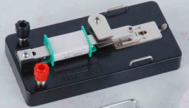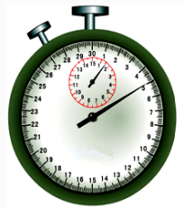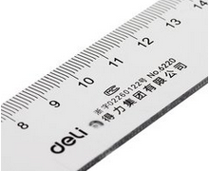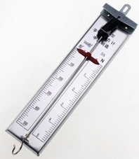
A B C D
（2）在探究加速度与力、质量的关系的实验时，打出一条纸带如图所示，已知A、B、C、D、E为计数点，相邻两个计数点间还有4个打点，每相邻两个计数点间的时间间隔为0.1 s，则小车在C点的速度v＝________m/s，小车运动的加速度a＝________m/s².(结果保留三位有效数字)
INCLUDEPICTURE "1661M83.TIF" \* MERGEFORMAT 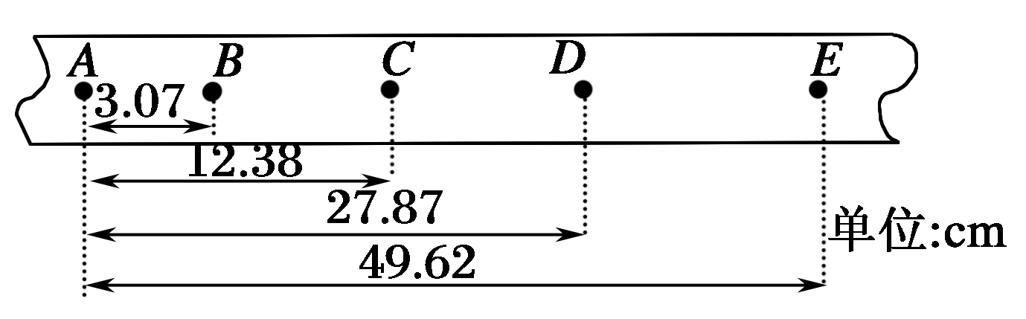
18.（5分）在“测绘小灯泡的伏安特性曲线”实验中，实验室中有一个规格为“3V 1.5W”的小灯泡，滑动变阻器A(10 Ω，1 A)，滑动变阻器B(1 kΩ，300 mA)，实验小组连接的实物图如图1所示，则图中滑动变阻器应选用 （选填“A”或“B”），闭合开关，若电压表示数为零，电流表的示数为0.3 A，小灯泡亮，则断路的导线是________；若反复调节滑动变阻器，小灯泡亮度发生变化，但电压表、电流表示数不能调为零，则断路的导线是________；通过调节滑动变阻器，得到多组电压表和电流表的示数如下表所示，当电压表的示数为1V时，电流表的示数如图2所示，则电流表的示数为 A；根据表中数据，在所给方格纸中描点并作出该灯泡的伏安特性曲线。
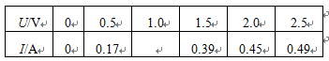
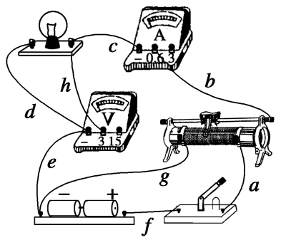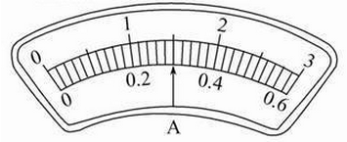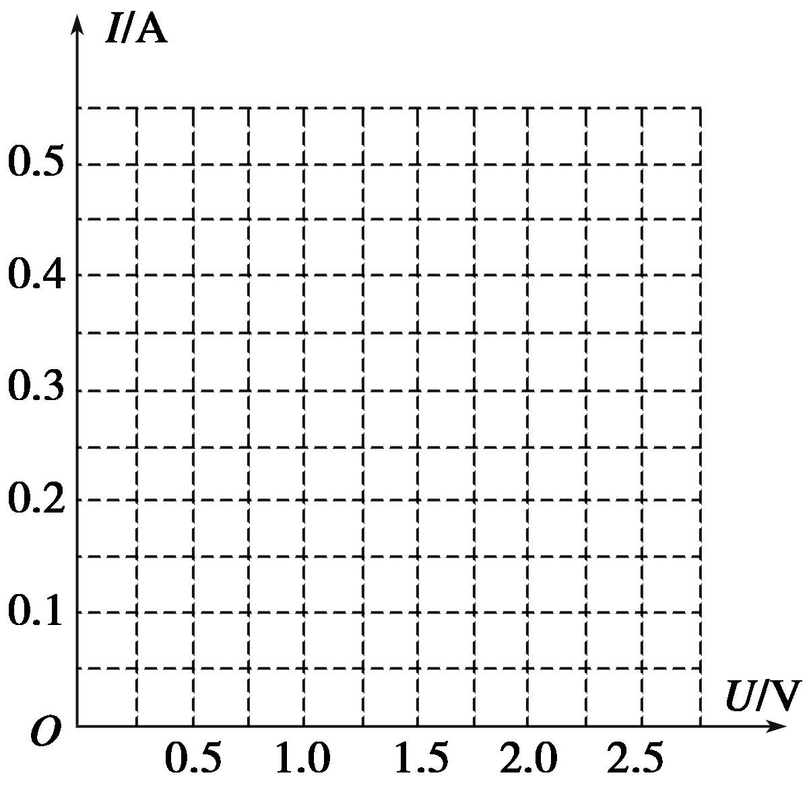
图1 图2 图3
19.（9分）低空跳伞大赛受到各国运动员的喜爱。如图所示为某次跳伞大赛运动员在一座高为H=263m的悬崖边跳伞时的情景。运动员离开悬崖时先做自由落体运动，一段时间后，展开降落伞，以a=9 m/s²的加速度匀减速下降，已知运动员和伞包的总质量为80kg，为了运动员的安全，运动员落地时的速度不能超过4m/s，求：
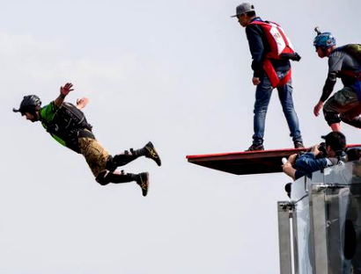
（1）运动员做自由落体运动的最大位移大小；
（2）运动员（含伞包）展开降落伞时所受的空气阻力f；
- 如果以下落时间的长短决定比赛的胜负，为了赢得比赛的胜利，运动员在空中运动的最短时间是多大。

20.（12分）如图1所示为单板滑雪U型池的比赛场地，比赛时运动员在U形滑道内边滑行边利用滑道做各种旋转和跳跃动作，裁判员根据运动员的腾空高度、完成的动作难度和效果评分。图2为该U型池场地的横截面图，AB、CD为半径R=4m的四分之一光滑圆弧雪道，BC为水平雪道且与圆弧雪道相切，BC长为4.5m，质量为60kg的运动员（含滑板）以5m/s的速度从A点滑下，经U型雪道从D点竖直向上飞出，在D点上方完成动作的时间为t=0.8s，然后又从D点返回U型雪道，忽略空气阻力，运动员可视为质点，求：
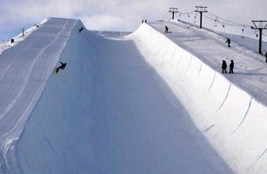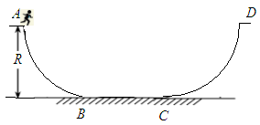
图1 图2
(1)运动员与BC雪道间的动摩擦因数；
(2)运动员首次运动到C点时对雪道的压力；
(3)运动员最后距离B点多远处停下。

21.（4分）【加试题】（1）如图1所示是法拉第总结出产生感应电流的条件实验示意图。A、B两个线圈绕在同一个铁环上，关于该实验下列说法正确的是 。
A．开关S闭合瞬间，电流表G中有感应电流产生
B．开关S由闭合到断开，电流表G中无感应电流产生
C．闭合S后，滑片向右滑动过程中，G中有b→a的感应电流
D．闭合S后，滑片向左滑动过程中，G中有b→a的感应电流
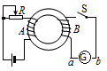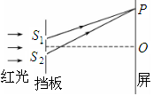
图1 图2
（2）在利用图2所示装置进行杨氏双缝干涉实验时，用波长λ=7.70×10^{－7} m的红光照射双缝S₁和S₂，若屏上P点距双缝的路程差为1.155×10^{－6} m，则P点将出现 (选填“亮条纹”或“暗条纹”)；现改用紫光进行上述实验，保持其他条件不变，则屏上的条纹间距将________(选填“变宽”“变窄”或“不变”)。
22.（10分）【加试题】如图所示，一对足够大的金属板M、N正对且竖直放置，两极板分别接在大小可调的电源两端，N极板右侧分布有匀强磁场，磁场大小为B，方向垂直纸面向里，磁场区域放有一半径为R的圆柱体，圆柱体的轴线与磁场方向平行，圆柱体的横截面圆的圆心O到右极板N的距离为$O_{1}O=2R$，在贴近左极板M处有足够大的平行且带负电等离子束，在电场力的作用下无初速沿垂直于N极板（经过特殊处理，离子能透过）射入磁场区域，已知所有离子的质量均为m，电量为q，忽略离子的重力和离子间的相互作用力．求：
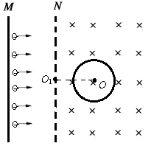
（1）若某个离子经过N极板后恰好垂直打在圆柱体的最高点，则此时加在极板上的电源电压；
（2）为了使所有的离子均不能打在圆柱体上，则电源电压需满足什么条件；
（3）若电源电压调为$U=\frac{9{\text{qB}}^{2}R^{2}}{2m}$，则从极板N上哪个范围内射出的离子能打在圆柱体上。

23.（10分）【加试题】某同学利用电磁感应知识设计了一个测速仪。其简化模型如图所示，间距为L的两根水平固定放置的平行光滑的金属导轨MN、PQ，导轨的右端连接一个定值电阻，阻值为R，导体棒a垂直导轨放置在导轨上，在a棒左侧和导轨间存在竖直向下的匀强磁场，磁感应强度为B，在a棒右侧有一绝缘棒b，b棒与固定在墙上的轻弹簧相连但不粘连，弹簧处于压缩状态且被锁定。现解除锁定，b棒在弹簧的作用下向左移动，脱离弹簧后以速度v₀与a棒发生碰撞粘在一起。已知a、b棒的质量分别为m、M，碰撞前后，棒始终垂直导轨，a棒在导轨间的电阻为r，导轨电阻和空气阻力均忽略不计。求：
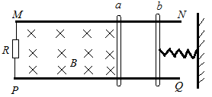
（1）弹簧的弹性势能和a棒中电流的方向；
（2）从a棒开始运动到停止过程中，a棒产生的焦耳热Q；
（3）若a棒向左滑行的距离为x，通过定值电阻的电量q；
（4）在满足（3）的条件下，a棒向左滑行距离x与b棒的速度v₀的函数关系式。

2017年11月浙江省普通高校招生选考科目考试
原创猜押卷（一）
【答案速查】
题号 | 1 | 2 | 3 | 4 | 5 | 6 | 7 | 8 | 9 | 10 | 11 | 12 | 13 | 14 | 15 | 16
答案 | B | C | B | A | Ｃ | D | A | C | B | C | C | C | B | BC | BC | ABD

1.B【解析】时间、质量的单位属于基本单位，但都不属于矢量，力是矢量，但力的单位是导出单位，位移是矢量，且它的国际单位m属于基本单位，B正确。
2.C【解析】08：30表示时刻，A错误；1279公里表示列车行驶的轨迹长度，表示路程，B错误；G31列车形状和大小在整个行程中可以忽略不计，可以视为质点，C正确；以小明为参照物，列车是静止的，D错误。
3.B【解析】由于物理课本两面都受到摩擦力，则该同学提供的拉力至少为$F=2f=2μN=2×0\text{.}\text{25}×\text{10}$N=5N，B正确。
4.A【解析】v₀=18km/h=5m/s，公交车停止所用时间$t=\frac{v_{0}}{a}=$5s，因此经过6s后，公交车行驶的位移即为行驶5s时的位移，其大小为$x=\frac{1}{2}{\text{at}}^{2}=\text{12}\text{.}5m$,A正确。
5.C【解析】由于A、B两点绕同轴转动，则两点的角速度相等，B错误；由$a=ω^{2}r、r_{B}>r_{A}$知$a_{A}<a_{B}$，A错误；由$v=ωr$知$v_{A}<v_{B}$，C正确；由$T=\frac{2π}{ω}$知，两点的周期也相等，D错误。
6.D【解析】运动员由站立状态曲腿下蹲，先加速后减速，先处于失重，后处于超重，A错误；运动员离开地面上升的过程中，加速度向下，一直处于失重，B错误；从站立到跃起过程中，地面对运动员的作用力没有发生位移，做功为零，C错误；运动员离开地面上升的过程中，只有重力做功，运动员的机械能守恒，D正确。
7.A【解析】应用逆向思维，把篮球的运动看做平抛运动，由于竖直高度不变，水平位移增大，篮球反弹到抛射点的时间t＝不变，竖直分速度v_{y}＝不变，水平方向由x＝v_{x}t知x增大，v_{x}增大，抛射速度$v=\sqrt{v_{x}^{2}+v_{y}^{2}}$增大，与水平方向的夹角tanθ＝减小，可知A正确。
8.C【解析】当振动膜片向左振动时，振动膜片与固定电极的间距增大，根据影响电容器电容大小的因素知，电容C减小，A错误；由$C=\frac{Q}{U}$可知，在U不变时，C减小，Q减小，即电容器放电，振动膜片上电荷量减小，B错误；由于电容器放电，R中有自左向右的电流，R左端的电势比右端高，故C正确，D错误。
9.B【解析】由于两导线串联，电流相等，I_{A}＝I_{B}，由U＝IR＝Iρ知UL图象的斜率k＝，又Iρ相同，A、B两导体的横截面积之比$\frac{S_{A}}{S_{B}}=\frac{K_{2}}{K_{1}}=\frac{1}{2}$，由题图知，A、B导体的长度之比为1:4，根据R=ρ知，导体B的电阻为2R，B正确。
10.C【解析】由左手定则知，正离子向B板偏转，负离子向A板偏转，离子不可能向N磁极偏转，A、B错误；电路稳定后，电阻R中有向上的电流，C正确；因为洛伦兹力的方向与速度方向垂直，所以洛伦兹力不可能做功，D错误。
11.C【解析】9.12Wh是电池充满一次电后储存的电能，A错误；该电池充满电后电荷量为2400mAh，即q=It=2400×10^{﹣3}×3600C=8640C，B错误；充满一次电所消耗的电能是$W=\frac{9\text{.}\text{12}\text{Wh}}{η}=\frac{9\text{.}\text{12}\text{Wh}}{0\text{.}9}=$36480J，C正确；以500mA的电流工作能持续时间是$t=\frac{q}{I}=\frac{\text{2400}\text{mAh}}{\text{500}\text{mA}}=$4.8h，D错误。
12.C【解析】7.9km/s为卫星实现绕地球做圆周运动时的最小发射速度，A错误；为了顺利实现对接，“天舟一号”在图示轨道需要点火加速做离心运动，B错误；“天舟一号”运动到“天宫二号”所在轨道后，外界对天舟一号卫星做正功，机械能增大，由$v=\sqrt{\frac{\text{GM}}{r}}$知，轨道高度增大，速度减小，动能也减小，C正确；对接后，“天宫二号”的质量增大，与地球间万有引力变大，所需的向心力也增大，由$G\frac{\text{Mm}}{r^{2}}=m\frac{v^{2}}{r}$知，“天宫二号”的轨道高度与其质量m无关，因此轨道不变，D错误。
13.B【解析】根据点电荷场强的叠加知，两点电荷之间的场强方向沿x轴正方向，不可能为零，A错误；由分析可知，在x轴上场强为零的点，只能在Q₂的右侧，设距离Q₂右侧L处，则$k\frac{Q_{1}}{(4\text{cm}+L)^{2}}=k\frac{Q_{2}}{L^{2}}$，解得L=4cm，则x=4cm+L=8cm处的电场强度为零，B正确；（4cm，8cm）区域内电场强度的方向沿x轴负方向，C错误；电子在两个点电荷之间向右运动时，电场力做负功，电势能增大，D错误。
14.BC【解析】中等大小的核比结合能最大，不是越小的原子核比结合能越大，A错误；β射线是电子流，它是由原子核内中子转变而来，B正确；一个处于n=4激发态的氢原子共能辐射出4-1=3种不同频率的光子，C正确；根据光电效应规律知，发生光电效应时，照射到金属表面的入射光波长越小即频率越大，逸出光电子的最大初动能越大，D错误。
15.BC【解析】根据t=0.3s时质点A恰好第二次位于平衡位置知，$\frac{3}{4}T=0\text{.}3$s，得T=0.4s，则该波的波速为$v=\frac{λ}{T}=$5m/s，频率$f=\frac{1}{T}=$2.5Hz，根据发生干涉的条件知，与该波发生干涉的另一简谐波的频率一定是2.5Hz，A错误，C正确；经过$Δt=\frac{5m−\text{2m}}{v}=0\text{.}6$s，质点P开始振动，因此t=1.2s时质点P振动了0.6s即1.5T，其路程为$s=1\text{.}5×4A=$12cm=0.12m，B正确；质点P第一次到达波峰的时间是$t=\frac{\text{5m}−0\text{.}\text{5m}}{v}=$0.9s，则第3次到达波峰的时间是1.7s，D错误。
16.ABD【解析】本题考查核反应、质量亏损。根据核反应方程遵循质量数和电荷数守恒知，X=3，A正确；因核电站发电效率为50%，则核电站消耗${}_{\text{92}}^{\text{235}}{}U$的功率为P′＝$\frac{P}{\text{50}\text{\%}}=$2.00×10⁶ kW，核电站每年消耗${}_{\text{92}}^{\text{235}}{}U$的能量为W＝P′t＝2.00×10⁹×365×24h≈6.3×10¹⁶ J，B正确；产生这些能量消耗的铀核的数目：n＝＝$\frac{6\text{.}3×{\text{10}}^{\text{16}}}{2\text{.}\text{78}×{\text{10}}^{−\text{11}}}$≈2.27×10²⁷(个)，C错误；每年消耗${}_{\text{92}}^{\text{235}}{}U$的质量为M＝nm_{U}＝2.27×10²⁷×390×10^{－27} kg＝885.3 kg，D正确。
17.（5分）（1）AC（2分） （2）1.24（1分） 6.22（2分）
【解析】（1）“用打点计时器测速度”的实验需要用到的器材是：打点计时器、纸带、刻度尺、交流电源等，打点计时器本身具有计时功能，无需秒表，也不用弹簧测力计测什么力，故选AC。（2）根据一段时间的平均速度等于中间时刻的瞬时速度，可得：v＝＝ m/s≈1.24 m/s；利用逐差法求加速度，则a＝＝＝m/s²≈6.22m/s²。
18.（5分）A h g 0.30 I-U图象见解析（每空1分）
【解析】因描绘小灯泡的伏安特性曲线，需测量多组数据，滑动变阻器需用分压式接法，为了调节方便，滑动变阻器用阻值较小的，故选择A；若电压表示数为零，而电流表有示数，说明电路接通，电压表没有接入电路，所以h断开；若电压表、电流表示数不能调为零，是因为滑动变阻器是限流式接法，故g断开；由题图2知，电流表的示数为0.30A；根据表中数据描点画图，如图所示。
INCLUDEPICTURE "../../../../../2014/幻灯片/考前三个月/物理/安徽/全书完整的Word版文档/C343.TIF" \* MERGEFORMAT INCLUDEPICTURE "C343.TIF" \* MERGEFORMAT 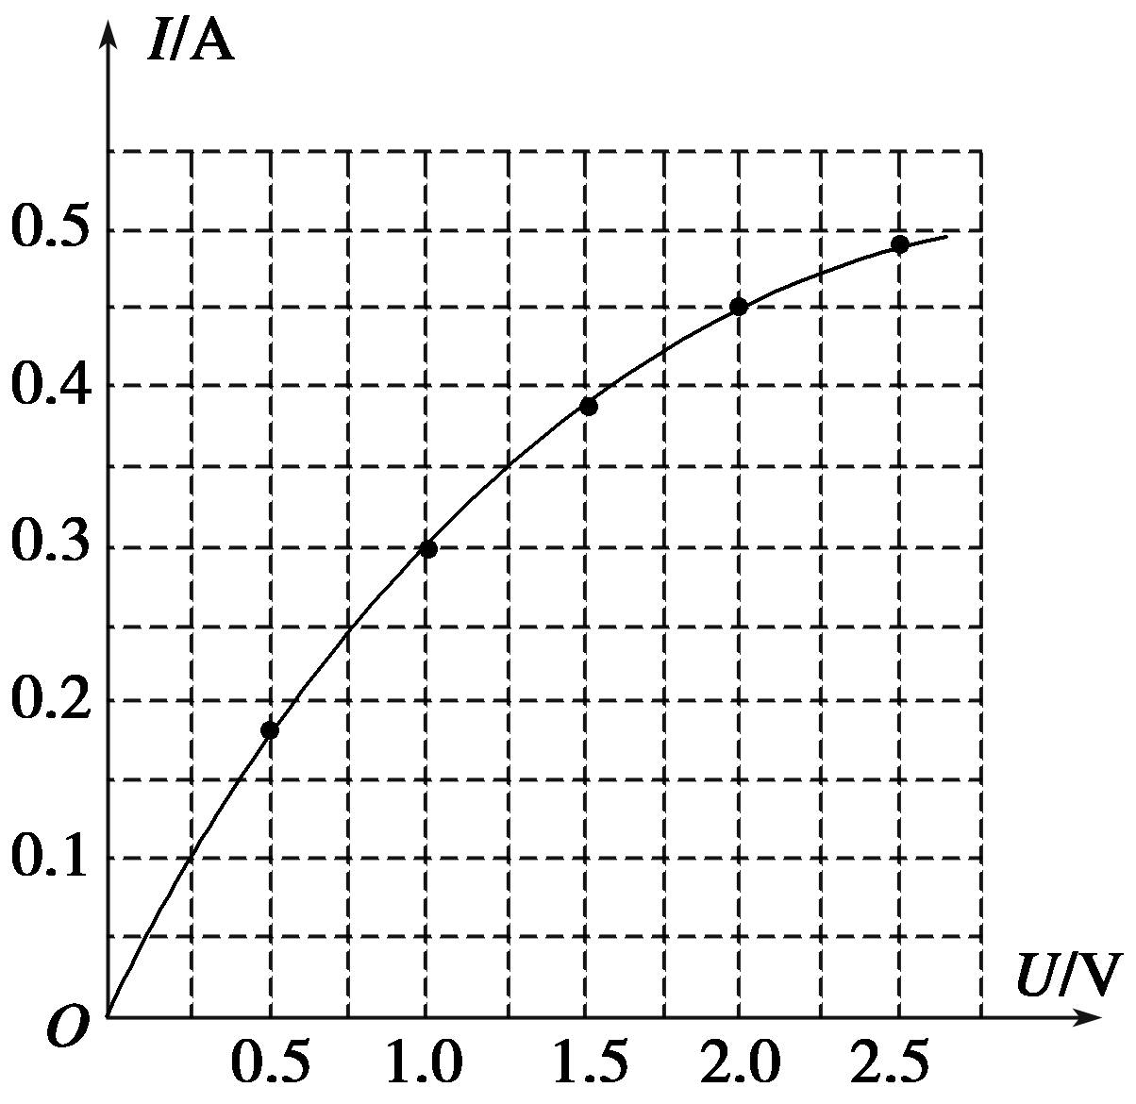
19.（9分）【解析】(1)设运动员做自由落体运动的最大位移为x，此时速度为v₀，则
v＝2gx（1分）
又v²－v＝－2a(H－x)（1分）
联立解得x＝125m，v₀＝50 m/s.（1分）
(2)展开降落伞时，对运动员（含伞包），由牛顿第二定律知，
$f−\text{Mg}=\text{Ma}$（2分）
得f =1520N，方向竖直向上。（1分）
（3）设运动员在空中的最短时间为t，则有
v₀＝gt₁，得t₁＝＝ s＝5 s（1分）
t₂＝＝$\frac{4−\text{50}}{−9}$ s≈5.1 s，（1分）
故最短时间t＝t₁＋t₂＝5s＋5.1s＝10.1 s.（1分）
20.（12分）【解析】（1）设运动员从D点向上飞出的速度为v_{D}，则
$v_{D}=g⋅\frac{t}{2}=4$m/s（1分）
运动员从A点到D点的过程，由动能定理得，
$−μ{\text{mgx}}_{\text{BC}}=\frac{1}{2}{\text{mv}}_{D}^{2}−\frac{1}{2}{\text{mv}}_{A}^{2}$（2分）
解得μ＝0.1。（1分）
(2)运动员从C点运动到D点的过程中，由动能定理得
$−\text{mgR}=\frac{1}{2}{\text{mv}}_{D}^{2}−\frac{1}{2}{\text{mv}}_{C}^{2}$（1分）
设运动员首次运动到C点时对雪道的压力为N，由牛顿第二定律知
$N−\text{mg}=m\frac{v_{C}^{2}}{R}$（2分）
联立得N=2040N，方向竖直向上（1分）
(3)设运动员运动的全过程在水平雪道上通过的路程为x，由动能定理得
mgR－μmgx＝0－m$v_{A}^{2}$（1分）
解得x＝52.5m（1分）
所以运动员在水平雪道上运动了5.5个来回后到达C点左侧3m处，故最后在B点右侧1.5m处停下。（1分）
21.（4分）（1）BD（2分） （2）暗条纹 变窄（每空1分）
【解析】（1）开关S由断开到闭合还是由闭合到断开，由于穿过线圈B中磁通量不变，因此电流表G中均无电流产生，A错误，B正确；闭合S后，滑片向右滑动时，A线圈中电流增大，穿过B线圈中的磁通量增大，由安培定则和楞次定律知，G中有a→b的感应电流，C错误；同理分析，滑片向左滑动过程中，G中有b→a的感应电流，D正确。（2）由于路程差Δr＝1.155×10^{－6} m＝1.5λ，所以P点将出现暗条纹；由Δx＝ λ可知，由于波长变小，故条纹间距变窄．
22.（10分）【解析】（1）设经过极板加速后垂直打在圆柱体的最高点时速度为v₁，由动能定理知
${\text{qU}}_{1}=\frac{1}{2}{\text{mv}}_{1^{2}}$（1分）
由几何关系知，离子在磁场中做圆周运动的半径$r_{1}=2R$
又${\text{qv}}_{1}B=m\frac{v_{1^{2}}}{r_{1}}$（1分）
联立得$U_{1}=\frac{2{\text{qB}}^{2}R^{2}}{m}$（1分）
（2）设所有离子刚好不能打在圆柱体上时速度为v₂，轨迹如图1，此时离子的轨迹半径$r_{2}=R$（1分）
由牛顿第二定律知${\text{qv}}_{2}B=m\frac{v_{2^{2}}}{r_{2}}$（1分）
联立${\text{qU}}_{2}=\frac{1}{2}{\text{mv}}_{2^{2}}$得$U_{2}=\frac{{\text{qB}}^{2}R^{2}}{2m}$
则电源电压需满足$U≤\frac{{\text{qB}}^{2}R^{2}}{2m}$（1分）
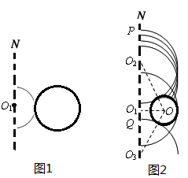
（3）若电源电压调为$U=\frac{9{\text{qB}}^{2}R^{2}}{2m}$，由$\text{qU}=\frac{1}{2}{\text{mv}}^{2}$、$r=\frac{\text{mv}}{\text{Bq}}$得，离子的轨迹半径
r=3R（1分）
画出离子的运动轨迹如图2所示，从O₁上方P点、O₁下方Q点射入的离子刚好打在圆柱体上，只有从PQ区间射入磁场的离子均能打在圆柱体上，由几何关系知
$$O_{1}O_{2}=\sqrt{(4R)^{2}−(2R)^{2}}=2\sqrt{3}R$$
则$O_{1}P=O_{1}O_{2}+r=(3+2\sqrt{3})R$（1分）
同理可得$O_{1}Q=(2\sqrt{3}−3)R$（1分）
因此在离O₁上方不大于$(3+2\sqrt{3})R$和在离O₁下方不大于$(2\sqrt{3}−3)R$的范围内的离子均能打在圆柱体上。（1分）
23.（10分）【解析】（1）对b棒由能量守恒定律，得弹簧的弹性势能$E_{p}=\frac{1}{2}{\text{Mv}}_{0}^{2}$（1分）
由右手定则知，a棒中电流的方向：从上端流向下端（1分）
（2）b棒与a棒相碰撞时，由动量守恒定律知${\text{Mv}}_{0}=(M+m)v$（1分）
又电路产生的总热量为$Q_{总}=\frac{1}{2}（M+m）v^{2}$（1分）
a棒产生的焦耳热$Q=\frac{r}{r+R}Q_{总}$
联立得$Q=\frac{{\text{rM}}^{2}v_{0}^{2}}{2(r+R)(M+m)}$（1分）
（3）若a棒向左滑行的距离为x，则通过定值电阻的电量
$$q=IΔt$$
$I=\frac{\text{ΔΦ}}{(R+r)Δt}=\frac{\text{BLx}}{(R+r)Δt}$（1分）
得$q=\frac{\text{BLx}}{R+r}$（1分）
（4）对a棒向左滑动的过程中，由牛顿第二定律知
$F_{安}=（M+m）a$（1分）
又$F_{安}=BI^{'}L=\frac{B^{2}L^{2}v}{r+R}$，$a=\frac{Δv}{Δt}$
联立得$\frac{B^{2}L^{2}v}{r+R}Δt=(M+m)Δv$
两边求和得$\sum{\frac{B^{2}L^{2}v}{r+R}}Δt=\sum{(}M+m)Δv$（1分）
得$\frac{B^{2}L^{2}}{r+R}x=(M+m)v$
代入$v=\frac{{\text{Mv}}_{0}}{M+m}$，得$x=\frac{M(r+R)}{B^{2}L^{2}}v_{0}$（1分）

